УТВЕРЖДАЮ
Директор МБУДО «Детская школа искусств имени М.А. Балакирева» города Смоленска
_______________ Ю.В. Длотовская
«01» марта 2018 года

ПОЛОЖЕНИЕ
о городской научно-исследовательской конференции учащихся
«Мировое искусство XIX - XX веков»

1. Общие положения
1.1. Настоящее Положение определяет цель, задачи, сроки, порядок проведения конференции.

2. Организаторы
2.1. Управление культуры и туризма Администрации города Смоленска.
2.2. Муниципальное бюджетное учреждение дополнительного образования «Детская школа искусств имени М.А. Балакирева» города Смоленска.

3. Основная цель, задачи конференции
3.1. Целью конференции является развитие интереса учащихся к культуре и искусству, повышение общекультурного уровня.
3.2. Задачи:
- развитие интеллектуального творчества обучающихся, привлечение их к исследовательской деятельности;
- выявление одаренных детей, обладающих творческим и интеллектуальным потенциалом;
- расширение и актуализация познаний учащихся в области истории культуры и искусства.

4. Участие в конференции
4.1. Для участия в Конференции приглашаются учащиеся старших классов детских музыкальных школ, детских школ искусств, детских художественных школ.
4.2. Количество участников от образовательного учреждения не должно превышать 5-ти человек.

5. Сроки и порядок проведения
5.1. Конференция проводится 25 апреля 2018 года в 10.00 в МБУДО «Детская школа искусств имени М.А. Балакирева» города Смоленска по адресу: г. Смоленск, ул. Чкалова, д. 6а.
5.2. Для участие в Конференции необходимо в срок до 10 апреля 2018 года предоставить заявку на участие (Приложение №1), согласие на обработку персональных данных (Приложение №2).
5.3. Регламент выступления на конференции не более 10 минут.
5.4. Участники конференции могут выступить как с устным докладом, так и с видео-презентацией.
5.5. Для участия в Конференции могут быть использованы коллективные работы.
5.6. Программа Конференции формируется к 15 апреля 2018 года.

6. Подведение итогов и награждение
6.1. Все участники Конференции получают дипломы участника. Лучшие работы отмечаются специальными дипломами.

7. Контакты
Адрес электронной почты: dshi2smolensk@yandex.ru
Телефон\факс: 8(4812) 27-37-82
Адрес: 214006, г. Смоленск, ул. Чкалова, д. 6а
Координаторы:
Длотовская Юлия Владимировна – директор ДШИ им. М.А. Балакирева
Канделинская Елена Гариевна – заместитель директора по внеклассной и воспитательной работе
Груба Анна Дмитриевна – заместитель директора по учебной работе

Положение о Конференции и вся дополнительная информация будет размещаться на официальном сайте ДШИ им. М.А. Балакирева: balakirevsmol.ru

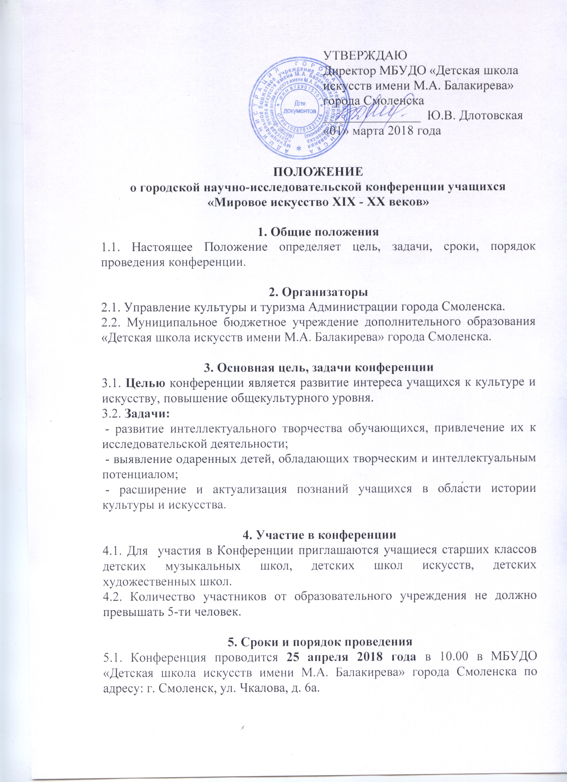

Приложение № 1

ЗАЯВКА
на участие в городской научно-исследовательской конференции учащихся
«Мировое искусство XIX - XX веков»

1. Учебное заведение (по Уставу), телефон:_____________________________
_____________________________________________________________________________________________________________________________________

2. Фамилия, имя участника (полностью) _______________________________
_________________________________________________________________

3. Класс ___________

4. Фамилия, имя, отчество преподавателя – руководителя проекта _________
________________________________________________________________

5. Форма выступления (доклад, реферат, презентация)____________________

6. Название работы ________________________________________________
_________________________________________________________________
_________________________________________________________________
________________________________________________________________

7. Контактный телефон _____________________________________________

Подпись ответственного лица, с указанием должности, печать

« _____» ________________2018г.

Организаторы обязуются не распространять и не использовать персональные данные в иных целях, не относящихся к данной конференции

Приложение № 2
СОГЛАСИЕ
на обработку персональных данных
(для участников конференции до 14 лет)

« ___» ___________ 20___г.

Я, (ФИО) _______________________________________________________
_______________________________________________________________,
(вид документа, удостоверяющего личность):
_______________ серия __________ № _______________________________
выдан (кем, когда): ________________________________________________
_________________________________________________________________
Проживающий(ая) по адресу: ________________________________________
_________________________________________________________________
как законный представитель (фамилия, имя ребенка) _____________________
_________________________________________________________________
на основании свидетельства о рождении (дата, серия, номер)_______________
_________________________________________________________________
выданного _______________________________________________________
настоящим даю свое согласие организаторам конференции на обработку персональных данных моего ребенка и подтверждаю, что давая такое согласие, я действую добровольно и в интересах своего несовершеннолетнего ребенка.
Согласие дается мною для использования в целях участия в городской научно-исследовательской конференции учащихся «Мировое искусство XIX - XX веков», и распространяется на следующую информацию: Данные свидетельства о рождении, паспортные данные, адрес проживания.
Настоящее согласие предоставляется на осуществление любых действий (без ограничения) в отношении персональных данных моего ребенка, которые необходимы или желаемы для достижения указанных выше целей, а именно: сбор, систематизацию, накопление, хранение, уточнение (обновление, изменение), использование, распространение (в том числе передача), обезличивание, блокирование, уничтожение, трансграничную передачу персональных данных, а также осуществление любых иных действий с учетом федерального законодательства.
Данное Согласие действует до достижения целей обработки персональных данных моего несовершеннолетнего ребенка (фамилия, имя) __________________________________________________________________
Согласие может быть отозвано по моему письменному заявлению.
Данное Согласие действует с момента его подписания.

______________________/_________________________
(подпись лица, давшего согласие) (расшифровка)

СОГЛАСИЕ
на обработку персональных данных
(для участников конкурса с 14 лет)

« ___» ___________ 20___г.

Я, (ФИО) _______________________________________________________
_______________________________________________________________,
(вид документа, удостоверяющего личность):
_______________ серия __________ № _______________________________
выдан (кем, когда): ________________________________________________
_________________________________________________________________
проживающий(ая) по адресу: ________________________________________
_________________________________________________________________

настоящим даю свое согласие организаторам конкурса на обработку моих персональных данных и подтверждаю, что давая такое согласие, я действую добровольно и в своих интересах.
Согласие дается мною для использования в целях участия в городской научно-исследовательской конференции учащихся «Мировое искусство XIX - XX веков», и распространяется на следующую информацию: паспортные данные, адрес проживания.
Настоящее согласие предоставляется на осуществление любых действий (без ограничения) в отношении персональных данных моего ребенка, которые необходимы или желаемы для достижения указанных выше целей, а именно: сбор, систематизацию, накопление, хранение, уточнение (обновление, изменение), использование, распространение (в том числе передача), обезличивание, блокирование, уничтожение, трансграничную передачу персональных данных, а также осуществление любых иных действий с учетом федерального законодательства.
Данное Согласие действует до достижения целей обработки моих персональных данных.
Согласие может быть отозвано по моему письменному заявлению.
Данное Согласие действует с момента его подписания.

______________________/_________________________
(подпись лица, давшего согласие) (расшифровка)

